宁波市财政电子票据查验流程

“浙里办”app查验流程
1、通过手机或平板电脑等移动设备下载“浙里办”app应用并安装。
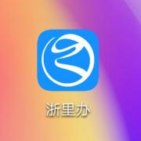

- 登录“浙里办”。
点击右下角 【我的】-->【个人用户】--> 输入用户名--> 登录

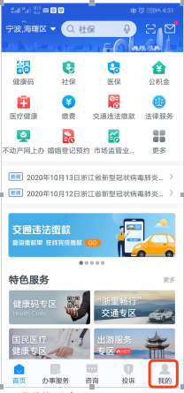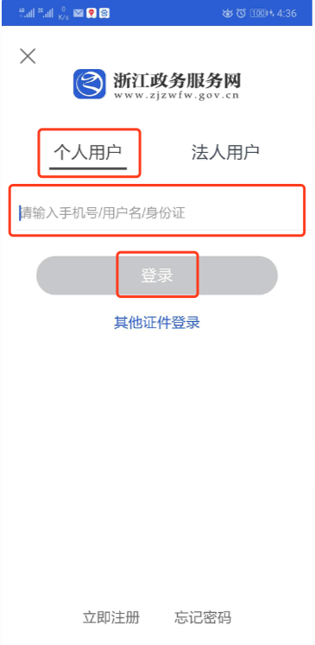

- 进入 宁波电子票据查验
方法1：点击【更多】-->【纳税缴费】-->【宁波财政电子票据查验】
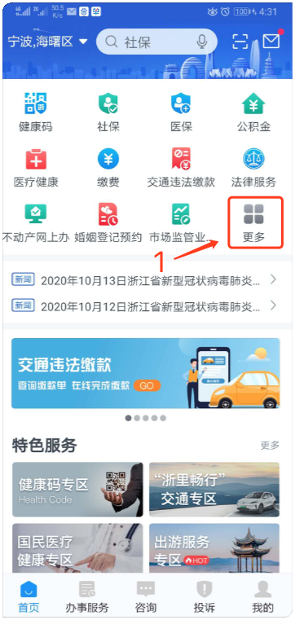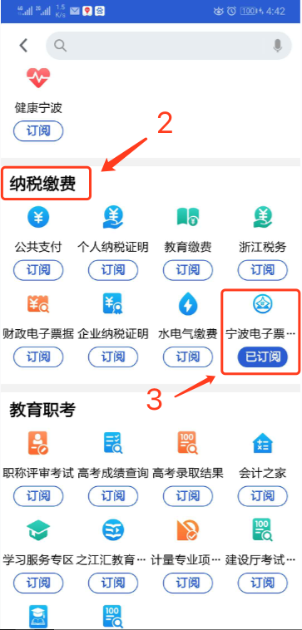
方法2：在搜索栏内输入“宁波财政电子票据”--> 点击查找 -->点击进入【宁波财政电子票据查验】
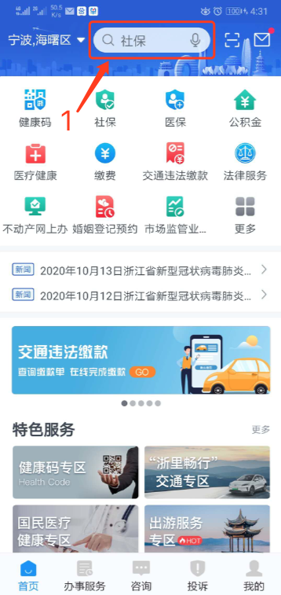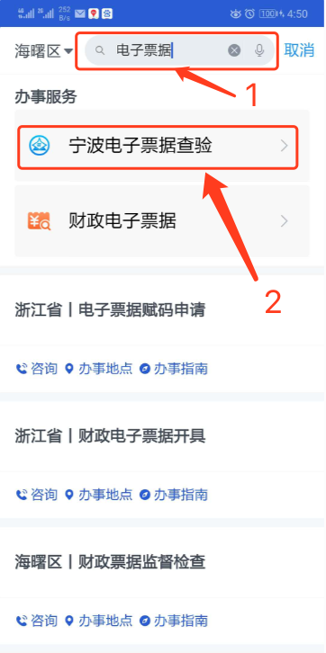
- 进入【宁波财政电子票据查验】首页
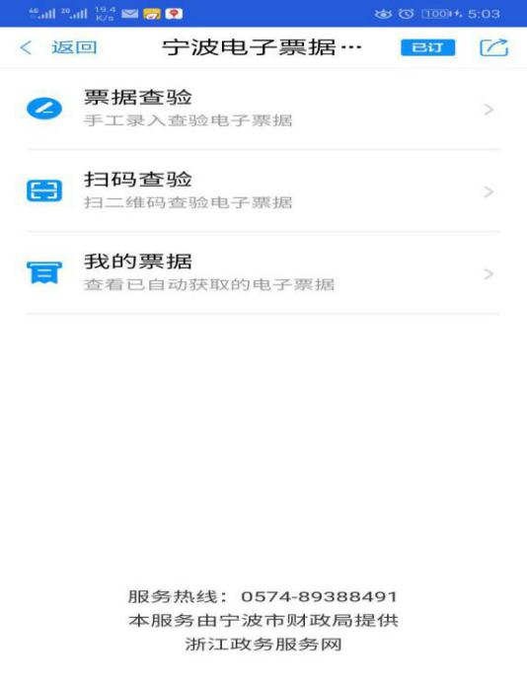
说明：
票据查验： 需手工输入票据信息进行查验。

- 票据查验
【电子票据查验】输入：电子票据代码+电子票据号码+校验码+随机码 --> 点击【查验】
【缴款码查验】输入：缴款码+缴款人+随机码 --> 点击【查验】

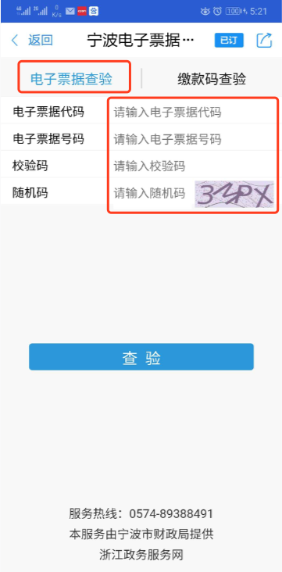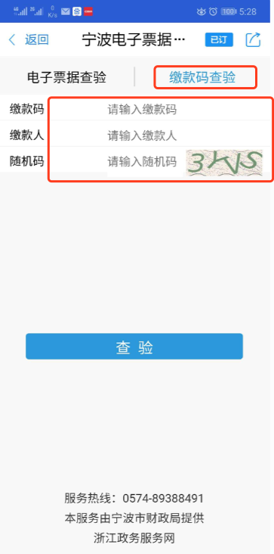
- 扫码查验
可通过扫描开票单位提供的指定二维码或电子票据右上角二维码进行真伪查询。

- 我的票据
浙里办app 实名登录后 可查询到一年内的电子票据。
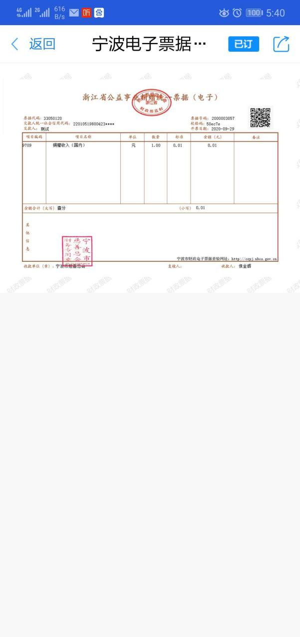

移动端 微信/浏览器 查验流程
1、通过移动端“微信”app或具备扫码功能的各类浏览器 扫描下方指定二维码
- 输入: 缴款码、缴款人、随机码信息 点击【查验】
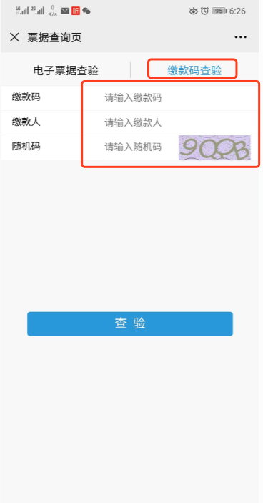

“宁波市财政电子票据服务平台”网页查验流程
1. 输入网址：http://czpj.nbcs.gov.cn/
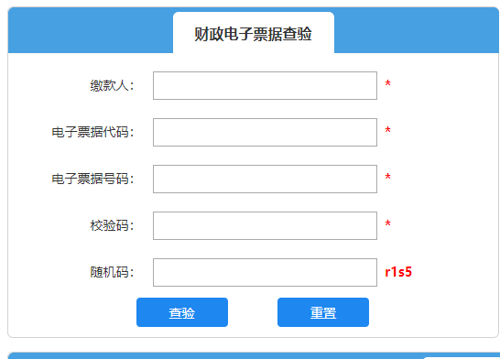
2. 输入：电子票据代码+电子票据号码+校验码+随机码 --> 点击【查验】

